

**Coordonnées**

**Contrat d’apprentissage/professionnalisation 2 ans – Master Ingénieur Spécialité Hygiène Sécurité Environnement (HSE)**

**EXPÉRIENCE PROFESSIONNELLE**

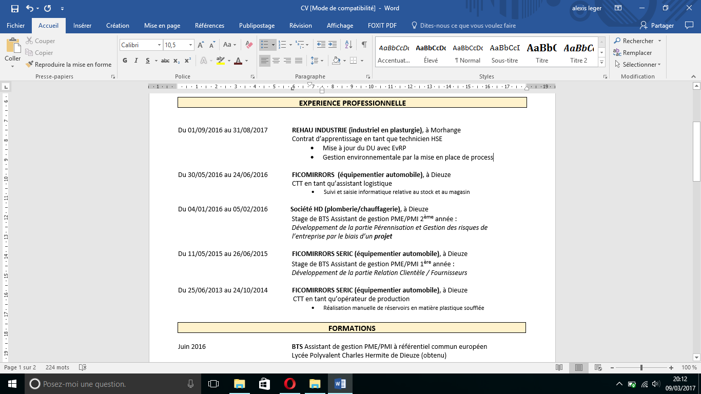

**Alexis LEGER**

* Né le 05/06/1995
* 21 ans
* Permis B + véhicule

277C rue Princesse Alix Napoléon

57260 DIEUZE

Port. : 06 22 57 25 45

Email : a.leger17@yahoo.com

**FORMATIONS**

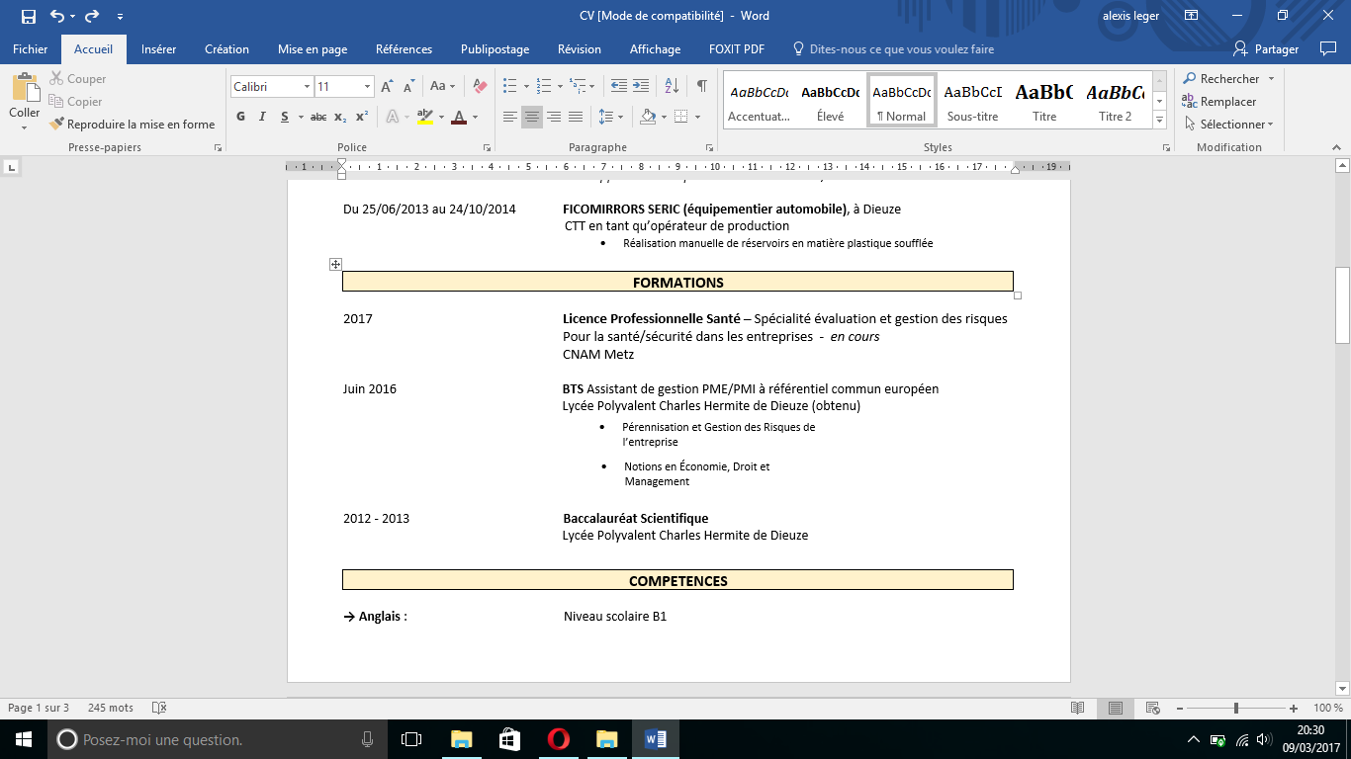

**Langues pratiquées**

* Anglais : avancé
* Allemand : basique

**Centres d’intérêts**

Sport : taekwondo, renforcement musculaire,

Cardio jump-rope

Lecture : polar, science-fiction, dark fantasy

Musique, cinéma

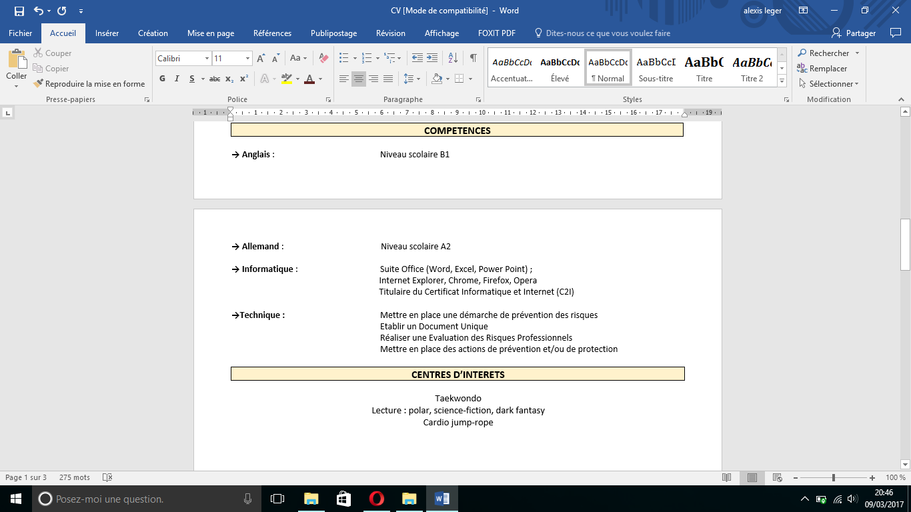

**COMPÉTENCES**